По следам «невиданных» УМЗЧ

- комментарии к усилителю А. Литаврина, журнал Радио, номера 9, 10,11, 2013 год –

17.11.2013 Корнилов О.В.

# Предпосылки

У меня не вызывает сомнений эффективность использования МКУС в УМЗЧ, но, поскольку искажения представленного усилителя в основном определяются параметрами ИТУН, была предпринята попытка доработки приведенных схем ИТУН и входного повторителя (ВП) с целью снижения вносимых искажений. Исследуемые доработанные схемы в макете не реализовывались, поскольку для реализации своей версии усилителя я выбрал ИТУН на операционном усилителе. Проводилась только эмуляция в Multisim 12. В этом случае достижение представленных результатов при реализации можно считать спорным. Но, как показывает практика подобную несложную схему можно настроить с увеличением уровня искажений, в худшем случае, на 6 – 10 дб. по отношению к результатам эмуляции, что в итоге при максимальном сигнале составит не менее – 100 дб. для ИТУН и – 120 дб. для ВП.

Попытка проектирования ВП только на полевых транзисторах (ПТ) или на полевых и биполярных транзисторах (БП) дала худшие результаты, поэтому привожу схему только на БП. Это не означает, что представленный вариант наилучший. Сказалось ограничение наличия spice моделей на транзисторы и ограничение по времени. Если есть энтузиасты, вполне уместно поэкспериментировать с другими схемами. Выбранные транзисторы – доступная всем комплементарная пара - 2N5401 (pnp) и 2N5551 (npn). Лично я для ИТУН рекомендую комплементарную пару 2SA1538/2SC3953, при увеличении тока покоя в 3 – 4 раза и с учетом линейности выходных характеристик можно дополнительно уменьшить искажения минимум на 12 дб. К сожалению моделей этих транзисторов у меня нет, хотя транзисторы есть.

# Общее замечание

Результаты моделирования ни в коем случае нельзя считать абсолютно достоверными. На практике результаты будут гораздо скромнее. Но, лучшие результаты моделирования и возможность подстройки приведенных схем позволяют рассчитывать на лучшие результаты по сравнению с изначальными схемами ВП и ИТУН.

# Методы модернизации

В качестве методов модернизации схем для уменьшения искажений использовались:

для ВП:

* стабилизация режима работы повторителя (каскада на БТ с общим коллектором), т. е. частичная стабилизация напряжений база – эмиттер (БЭ) посредством стабилизации напряжения коллектор – эмиттер (КЭ, применено А. Литавриным для напряжения сток – исток ПТ), если нет изменений напряжения БЭ, нет и искажений ВП (при нулевом выходном сопротивлении предыдущего каскада),
* дополнительная оптимизация переменной составляющей тока эмиттера (ПСТЭ) повторителя. В силу не идеальности компонентов схемы для улучшения стабилизации напряжения БЭ применена дополнительная стабилизация ПСТЭ. Значение ПСТЭ подбирается по принципу максимальной компенсации, в рабочем диапазоне, нелинейности выходной характеристики каскада с общим коллектором и нелинейности общей выходной характеристики, по отношению к выходу ВП, остальных элементов схемы ВП, выходного сопротивления предыдущего каскада и сопротивления нагрузки ВП,

для ИТУН:

* симметрирование схемы ИТУН,
* настройка (уменьшение) крутизны передачи одного из «плеч» ИТУН для достижения максимальной компенсации нелинейности выходных характеристик «плеч» ИТУН.

В качестве основы для ВП и ИТУН использованы схемы А. Литаврина из журнала Радио №10, 2013 г.

# Схема

Предлагаемая к рассмотрению схема представлена ниже на Рис. 1.

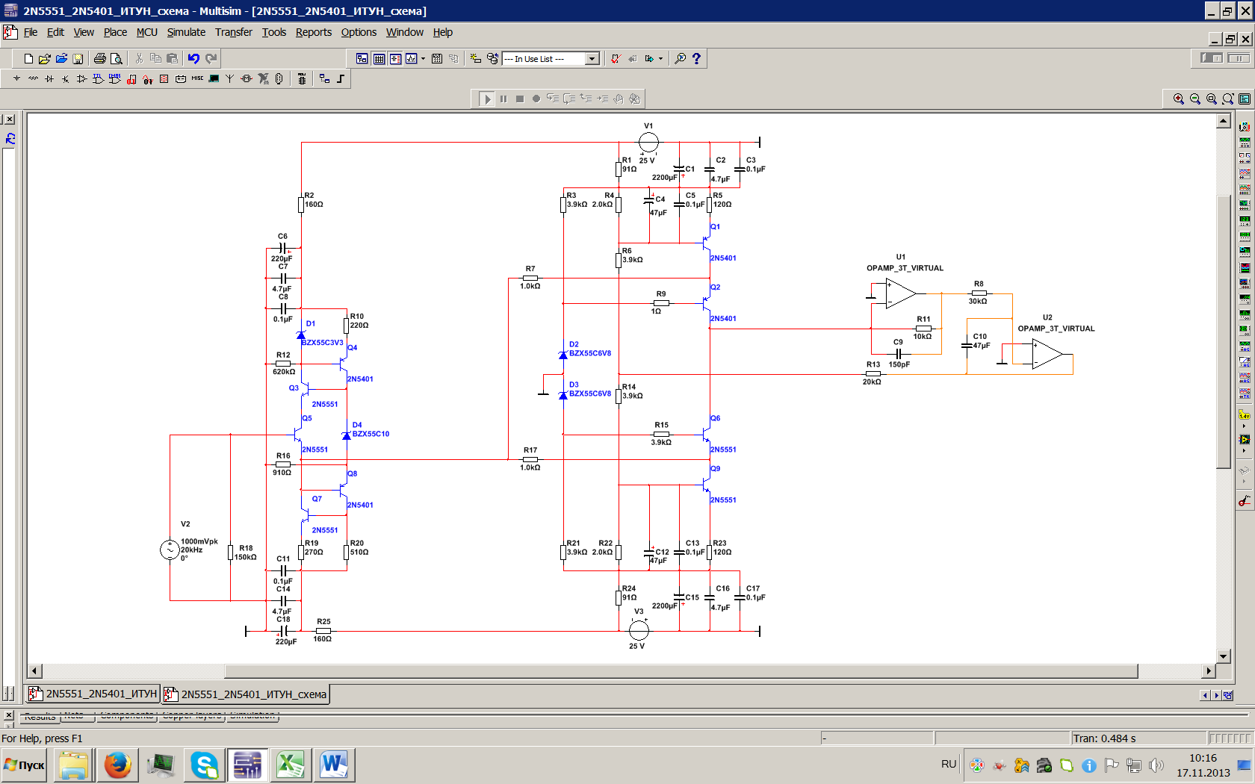

Рис. 1

Представленная схема ИТУН состоит из повторителя на транзисторах Q3-Q5, Q7,Q8 (необходимость увеличения входного сопротивления ИТУН в целом) и собственно каскада ИТУН на транзисторах Q1,Q2,Q6,Q9. Дополнительно представлен усилитель на ОУ U1, эмулирующий усилитель с нулевыми искажениями и интегратор на ОУ U2, для поддержания «нуля» на выходе усилителя. В случае использования данного ИТУН в рассматриваемом усилителе А. Литаврина конденсатор C7 из схемы Литаврина нужно удалить.

По сравнению с исходной схемой ВП в этой схеме диоды заменены на стабилитрон (меньшее количество компонентов и меньшее динамическое сопротивление), добавлен источник тока на Q3 (для уменьшения влияния пульсаций положительного источника питания) и каскад на Q7, реализующий ПОС для дополнительной оптимизации переменной составляющей тока эмиттера Q5 и уменьшения влияния пульсаций отрицательного источника питания (без дополнительных цепей фильтрации напряжений питания, - R2,C6-C8 и R25,C11,C14,C18, +PSRR = -PSRR = - 100 дб., ±PSRR = - 117 дб., в данном случае и далее ±PSRR означает эмуляцию влияния пульсаций питаний при их полной противофазности, с цепями фильтрации питания, при пульсации 100 гц, +PSRR = -PSRR = - 126 дб). Резистор R12 служит для гарантированного выхода повторителя в рабочий режим при гальванической связи с последующим каскадом. В противном случае транзистор Q5 будет постоянно закрыт до тех пор, пока входной сигнал его не откроет). При наличии разделительного конденсатора R12 можно исключить. Настройка повторителя для минимизации искажений сводится либо к настройке входного сопротивления последующего каскада (включением параллельного сопротивления, в представленной схеме повторитель настроен на нагрузку 500 ом), либо к подбору значения сопротивления R16. В первом приближении R16 = 1,8*Rнагрузки, далее можно подстроить по минимуму искажений. Второй метод настройки дает меньшие искажения повторителя при увеличении сопротивления нагрузки. Так как предложенная схема содержит ПОС в «районе» 8 мгц. наблюдается подъем АЧХ порядка 6 дб.

В случае использования предложенного повторителя в качестве ВП в рассматриваемом усилителе Литаврина (повторитель, - при R16 = 3ком., при Uампл. Вх. = 1 вольт и Fвх. = 20 000 гц. Вторая гармоника составляет – 130 дб., остальные менее чем – 160 дб.) необходимо оставить разделительный конденсатор на входе следующего каскада, при этом R12 из предложенной схемы можно удалить.

В каскаде ИТУН выполнено симметрирование схемы. Для уменьшения влияния пульсаций питающих напряжений базы источников тока шунтированы конденсаторами, а в базах выходных транзисторов резисторы заменены на стабилитроны. Без дополнительных цепей фильтрации напряжений питания, - R1,C1-C3 и R24,C15-C17, +PSRR = -PSRR = - 56 дб.

Влияние пульсаций на ИТУН в целом приведено в следующей таблице.

|  |  |  |  |  |  |  |
| --- | --- | --- | --- | --- | --- | --- |
| Параметр\Гц | 100 | 200 | 300 | 400 | 500 | 1000 |
| ±PSRR | -99 | -108 | -112 | -114 | -116 | -122 |
| +PSRR | -71 | -83 | -90 | -94 | -98 | -109 |
| -PSRR | -71 | -83 | -90 | -94 | -98 | -109 |

Это позволяет оценить допустимый уровень пульсаций и плотности шумов питающих напряжений.

Настройка каскада ИТУН по минимуму искажений производится подбором значения сопротивления R15. Дополнительно искажения можно уменьшить увеличением тока покоя транзисторов (уменьшение значений R5,R23, но не забывайте о тепловом режиме) и (или) включением дополнительных параллельных транзисторов. В первом приближении выигрыш по искажениям пропорционален увеличению тока покоя транзисторов (с учетом тока параллельных). Понятно, что увеличение тока покоя не безгранично.

Если подбором значения сопротивления R15 (при использовании других транзисторов) минимизировать искажения до указанных ниже значений не удается (если удается, резистор R9 можно исключить), это означает «противоположное» поведение выходных характеристик плеч по искажениям. В этом случае настройку нужно производить подбором значения резистор R9 (при этом R15 нужно удалить).

# Результаты моделирования (искажения)

### Повторитель

Начальные условия и номиналы:

F вх. = 20 000 гц., U вх = 2000 мв., R вых. пред. = 0, R10 = 220 ом., R16 = 820 ом., R18 = 150 ком., R19 = 270 ом., R20 = 510 ом., R нагрузки = 453,5 ом. При этом уровень 4-й и 5-й гармоник ниже – 160 дб., поэтому данные о них не приводятся.

Важно!!! Поскольку мне для моего варианта схемы УМЗЧ необходима работа ИТУН при Iвых. Ампл. = 4 ма при уровне входного сигнала = 2 вольта (амплитудное) я проводил моделирование с этим входным напряжением. Для УМЗЧ А. Литаврина достаточно входного уровня сигнала 1 вольт. При этом уровень 2-й гармоники уменьшается на 6 дб., третьей - на 12 дб.

**Влияние выходного сопротивления предыдущего каскада на уровень гармоник повторителя.**

|  |  |  |  |  |  |  |  |
| --- | --- | --- | --- | --- | --- | --- | --- |
| R вых. Предыдущего каскада | 1000 | 300 | 100 | 50 | 20 | 10 | 0 |
| Уровень 2-й гармоники | -112,5 | -119 | -121,75 | -123 | -123,75 | -123,75 | -124,8 |
| Уровень 3-й гармоники | -120 | -126 | -130,5 | -132 | -134 | -134 | -134 |

Для оценки допустимых погрешностей значений резисторов ниже приводится влияние сопротивлений на уровень гармоник повторителя (точность ± 1 дб.).

**Влияние сопротивления нагрузки повторителя на уровень гармоник повторителя.**

|  |  |  |  |  |  |  |  |
| --- | --- | --- | --- | --- | --- | --- | --- |
| R нагрузки | 476 | 468 | 454,5 | 453,5 | 452,5 | 439 | 431 |
| Уровень 2-й гармоники | -122 | -123,75 | -123,75 | -124,8 | -123,75 | -123 | -121,5 |
| Уровень 3-й гармоники | -134 | -134 | -134 | -134 | -134 | -134 | -134 |

При увеличении сопротивления нагрузки повторителя для сохранения уровня искажений необходимо пропорционально увеличить значение сопротивления R16.

**Влияние резисторов на уровень гармоник повторителя (в порядке уменьшения влияния, диапазон изменения сопротивлений ± 5%).**

|  |  |  |  |  |  |  |  |
| --- | --- | --- | --- | --- | --- | --- | --- |
| R19 | 285 | 280 | 271 | 270 | 269 | 260 | 255 |
| Уровень 2-й гармоники | -121,5 | -123,75 | -124,5 | -124,8 | -124,5 | -123,75 | -121,5 |
| Уровень 3-й гармоники | -134 | -134 | -134 | -134 | -134 | -134 | -134 |

|  |  |  |  |  |  |  |  |
| --- | --- | --- | --- | --- | --- | --- | --- |
| R16 | 860 | 821 | 820,5 | 820 | 819,5 | 819 | 780 |
| Уровень 2-й гармоники | -122,25 | -124,5 | -124,5 | -124,8 | -124,5 | -124,5 | -123,75 |
| Уровень 3-й гармоники | -135 | -134 | -134 | -134 | -134 | -134 | -133 |

|  |  |  |  |  |  |  |  |
| --- | --- | --- | --- | --- | --- | --- | --- |
| R20 | 535 | 527 | 511 | 510 | 509 | 493 | 485 |
| Уровень 2-й гармоники | -122 | -123 | -124,5 | -124,8 | -124,5 | -124,5 | -124,5 |
| Уровень 3-й гармоники | -134 | -134 | -134 | -134 | -134 | -134 | -134 |

|  |  |  |  |  |  |  |  |
| --- | --- | --- | --- | --- | --- | --- | --- |
| R10 | 230 | 225 | 222,5 | 220 | 217,5 | 215 | 210 |
| Уровень 2-й гармоники | -124,5 | -124 | -124,5 | -124,8 | -124,5 | -124,5 | -123,75 |
| Уровень 3-й гармоники | -132 | -132 | -132,75 | -134 | -134 | -134 | -135 |

|  |  |  |  |  |  |  |  |
| --- | --- | --- | --- | --- | --- | --- | --- |
| R18 | 470 000 | 300 000 | 200 000 | 150 000 | 130 000 | 100 000 | 47 000 |
| Уровень 2-й гармоники | -124,5 | -124,5 | -124,5 | -124,8 | -124,5 | -124,5 | -124,5 |
| Уровень 3-й гармоники | -134 | -134 | -134 | -134 | -134 | -134 | -134 |

# ИТУН в целом

Начальные условия и номиналы (эмуляция при условиях использования в УМЗЧ Литаврина):

F вх. = 20 000 гц., U вх = 1000 мв., R вых. пред. = 0, R10 = 220 ом., R16 = 9100 ом., R18 = 150 ком., R19 = 270 ом., R20 = 510 ом.

При этом уровень 2-й гармоники ИТУН составляет – 113 дб., 3-й – 143дб. Уровень 4-й и 5-й гармоник ниже – 160 дб.

Входное сопротивление ИТУН, без учета R18, составляет не менее 5 мом.

# Выводы

Очевидно, что характеристики рассматриваемого УМЗЧ Литаврина можно улучшить, поскольку его качество, в основном, определяется характеристиками ИТУН. Предложенный вариант ИТУН не содержит разделительных конденсаторов, обладает пониженной, по отношению к исходной схеме, чувствительностью к пульсациям напряжения питания и позволяет, на практике, уменьшить искажения как минимум до – 100 дб. и это не предел.

Что касается интермодуляционных искажений. При исходных условиях, - на входе ИТУН 500мв. 20 000 гц + 500 мв. 19 000 гц. Моделирование показало, что гармоники (относительно мак. амплитуды входного сигнала) составили, 1000гц -126дб., 2000гц -120дб., 3000гц – 126дб., далее до 38кгц выше – 160дб, 38кгц – 126дб., 39кгц – 120дб., 40кгц -126дб., гармоники в области 60кгц – не более -150дб., все гармоники выше не более – 160дб.

**Файл «2N5551_2N5401_ИТУН.ms12» - файл моделирования предложенного варианта ИТУН.**